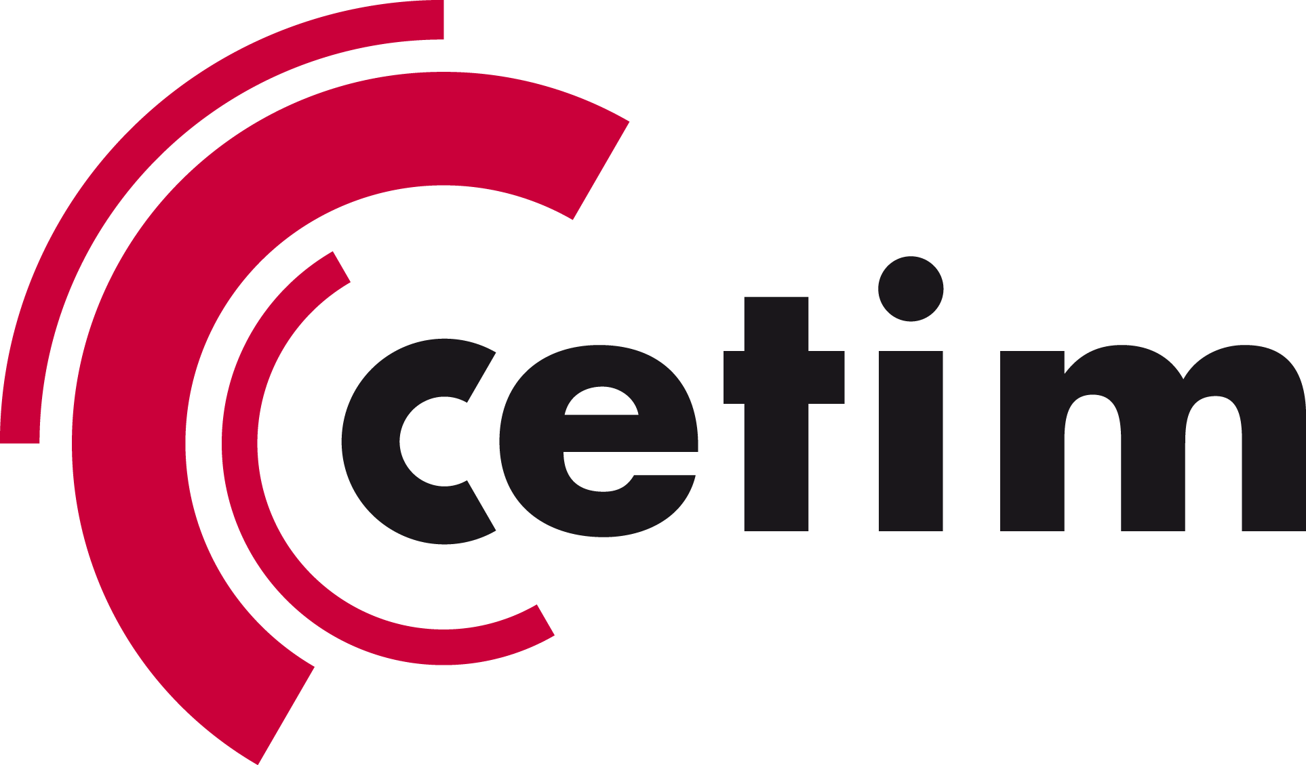

|  |  |  |  |  |
| --- | --- | --- | --- | --- |
|  | Résultat de recherche d'images pour "axlr satt" | Résultat de recherche d'images pour "satt conectus" |  | Image associée |
| Résultat de recherche d'images pour "satt grand est" |  |  | Résultat de recherche d'images pour "satt idf innov" | Résultat de recherche d'images pour "satt ouest valorisation" |
|  | C:\Users\mcontrastin\AppData\Local\Microsoft\Windows\INetCache\Content.Word\Lutech_Logo.png | Résultat de recherche d'images pour "satt sud est" | C:\Users\mcontrastin\AppData\Local\Microsoft\Windows\INetCache\Content.Word\Pulsalys_logo_2015_HD.PNG | C:\Users\Lydwine HENEAULT.SATT\AppData\Local\Microsoft\Windows\INetCache\Content.Word\LOGO SATT 2014 091014.jpg |

**Dossier de soumission de projet**

**APPEL A PROJETS TILT**

***Transfert d’Innovation pour les Laboratoires du Territoire – 2017***

**1ère édition**



**Date d’ouverture :** 20 septembre 2017

**Date de clôture :** 1er décembre 2017

**Contact :** [tilt.app-2017@satt.fr](mailto:tilt.app-2017@satt.fr)

<http://www.satt.fr/aap-tilt-2017/>

**Intitulé du projet**

|  |  |
| --- | --- |
| **Intitulé du projet** |  |
| **Etablissement porteur** |  |
| **Structure de valorisation** |  |

**Fiche descriptive du projet**

* **Etablissement porteur**

|  |  |
| --- | --- |
| **Nom de l’unité (Acronyme)** |  |
| **Code de l’unité** |  |
| **Organisme(s) de rattachement** |  |
| **Organisme de gestion financière de rattachement (délégation du CNRS, Université, …)** |  |
| **Adresse postale** |  |

* **Coordonnées de la structure de valorisation du porteur de projet**

|  |  |
| --- | --- |
| **NOM Prénom** |  |
| **Fonction** |  |
| **Téléphone** |  |
| **Mail** |  |
| **Visa** |  |

* **Coordonnées du porteur de projet**

|  |  |
| --- | --- |
| **NOM Prénom** |  |
| **Fonction** |  |
| **Téléphone** |  |
| **Mail** |  |

* **Identification du projet**

|  |  |
| --- | --- |
| **Intitulé du projet** |  |
| **Lieu de réalisation du projet** |  |
| **Calendrier prévisionnel de réalisation** | Du au |

* **Thématique(s) du projet**

|  |  |
| --- | --- |
| Capteurs à destination de Contrôle Non-Destructif (CND) |  |
| Intégrité des matériaux et des surfaces : conception fiabiliste (fatigue…) |  |
| Surveillance et monitoring des systèmes (procédés industriels et/ou équipements…) |  |
| Fabrication additive : caractérisation matériau, chaine numérique en amont de la fabrication additive, caractérisation produit… |  |
| Machines et procédés intelligents |  |
| Matériaux composites : conception, mise en œuvre, caractérisation et contrôle, fatigue du composite… |  |
| Surface : étanchéité, résistance à la corrosion, fonctionnalisation de surface, tribologie |  |
| Assemblage : amélioration de la durabilité des assemblages, critères d'endommagement, assemblage multi-matériaux |  |
| Capteurs et Instrumentation des procédés de fabrication, équipements et systèmes fluidiques |  |
| Procédés et technologies propres (éco technologies…) |  |
| Efficacité énergétique des composants et systèmes |  |
| Modélisation & simulation numérique des systèmes multi-physiques |  |

* **Résumé** *(vingt lignes maximum)*

|  |
| --- |
|  |

* **Partenariats envisagés (si pertinent)**

|  |  |
| --- | --- |
| **Liste des partenaires publics et privés envisagés** |  |

* **Budget**

*Joindre un budget prévisionnel synthétique*

|  |  |
| --- | --- |
| **Montant global du projet** |  |
| **Co-financements envisagés** |  |
| **Financement nécessaire** |  |

* **Communication/Publication**

|  |
| --- |
| *Description des actions de communication/publication passées, en cours ou souhaitées : (publication scientifique, conférence, article presse, site web, plaquettes/affiches, etc.)* |

**Dossier détaillé du projet**

* **Intention**

Description détaillée du projet

***1 à 3 pages****. Il est recommandé d’apporter un soin particulier à la rédaction de l’exposé de l’objet afin de permettre une évaluation appropriée de votre proposition.*

Contexte scientifique et technologique du projet

Contexte scientifique du projet

***1 page****. Connaissances scientifiques et technologiques antérieures (état de l’art), liste et commentaire (inconvénients, etc.) de la bibliographie pertinente, brevets existants, technologies, innovations commercialisées : joindre une copie de ces documents en annexe (ou à défaut les références).*

Caractère innovant du projet

*Précisez en quoi votre projet se différencie des articles, brevets, innovations et produits cités dans la partie précédente.*

Applications principales

***1 page****. Le projet répond-il à un besoin industriel ?*

*Citez les principales applications identifiées.*

*Est-ce qu’une association avec d’autres technologies est nécessaire ? Si oui lesquelles ?*

* **Maturité du projet**

Précisez la maturité du projet

*Stade actuel, performances, corpus ou bases de données existantes, titres de propriété intellectuelle ou industrielle déposés, logiciels, prototypes existants, contacts avec des partenaires socio-économiques, etc.*

* **Programme du projet**

*Précisez le programme de développement du projet : lister les différentes étapes, leur durée et les livrables associés de manière succincte.*

*Définir les critères quantitatifs et qualitatifs relatifs à chaque livrable.*

*Précisez l’objet final du projet.*

Estimation financière du projet

*Pour chaque étape, estimez les ressources nécessaires et les coûts associés : ressources humaines, consommables, petits équipements, prestations, frais de missions, etc.*

Risques opérationnels

*Le déroulement du projet présente-t-il des inconvénients / limitations / verrous scientifiques / techniques / sociaux / sociétaux / humains ? Si oui, peuvent-ils être surmontés ?*

Risques juridiques

*Avez-vous déjà divulgué des informations au sujet du projet ? Si oui, les lister.*

Y a-t-il des contraintes réglementaires ?

Données actuelles

Les résultats présentés sont issus :

- De recherches propres du laboratoire : oui ☐ non ☐

- D’une collaboration avec d’autres laboratoires académiques : oui ☐ non ☐

- D’une collaboration avec un industriel : oui ☐ non ☐

Si oui, précisez Le financement des résultats présentés est issu :

- Des ressources propres du laboratoire : oui ☐ non ☐

- D’un contrat bilatéral avec un industriel : oui ☐ non ☐

- D’un contrat de financement recherche public (ANR…) : oui ☐ non ☐

- D’un autre financement : oui ☐ non ☐